Atomy, pozor! Seřadit v útvar! (PRACOVNÍ LIST – ŘEŠENÍ)
Velikost vazebného úhlu | Dle aplikace |  | 104,5° | 106,7° | 109,5° | 90°  (axiální F-P-F)  120° (ekvatoriální  F-P-F)
 | Můj návrh |  | žáci uvedou své návrhy | žáci uvedou své návrhy | žáci uvedou své návrhy | žáci uvedou své návrhy
Prostorový tvar molekuly | Název | Dle aplikace | tetraedr /  lomený tvar | tetraedr | tetraedr | trigonální bipyramida
 |  | Můj návrh | žáci uvedou své návrhy | žáci uvedou své návrhy | žáci uvedou své návrhy | žáci uvedou své návrhy
 | Nákres | Dle aplikace | 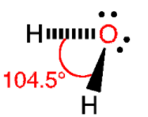 | 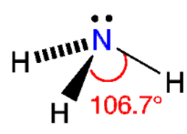 | 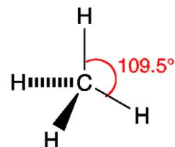 | 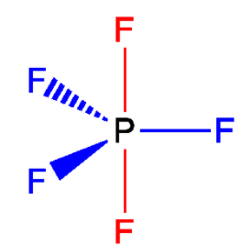
 |  | Můj návrh | žáci uvedou své návrhy | žáci uvedou své návrhy | žáci uvedou své návrhy | žáci uvedou své návrhy
Počet elektronových párů | Nevazebných |  | 2 | 1 | 0 | 0
 | Vazebných |  | 2 | 3 | 4 | 5
Zkrácený zápis elektronové konfigurace centrálního atomu |  |  | [He] 2s² 2p⁴ | [He] 2s² 2p³ | [He] 2s² 2p² | [Ne] 3s² 3p³
Molekula  –  chemický vzorec |  |  | H₂O | NH₃ | CH₄ | PF₅
Molekula  –  chemický název |  |  | Voda | Amoniak | Methan | Fluorid fosforečný
ChemTube3D: Structure and Bonding → Shape of Molecules VSEPR → Water / Ammonia / Methane / PF₅ / SF₄ / SF₆.
Velikost vazebného úhlu | Dle aplikace |  | 173°  (axiální  F-S-F)  102° (ekvatoriální F-S-F) | 90° | X | Návrh pravidel: O výsledném tvaru dané molekuly rozhoduje součet počtu vazebných a nevazebných elektronových párů vycházejících z centrálního atomu molekuly. Atomy se rozmisťují do prostoru tak, aby byly co nejdále od sebe, tj. aby se co nejméně odpuzovaly a měly tak minimální energii. (upraveno dle (Cídlová, n.d.)
 | Můj návrh |  | žáci uvedou své návrhy | žáci uvedou své návrhy
Prostorový tvar molekuly | Název | Dle aplikace | trigonální bipyramida /  molekula ve tvaru houpačky | oktaedr | X
 |  | Můj návrh | žáci uvedou své návrhy | žáci uvedou své návrhy
 | Nákres | Dle aplikace | 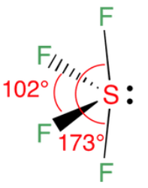 | 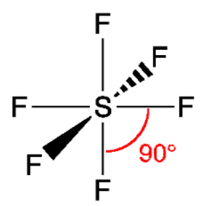 | X
 |  | Můj návrh | žáci uvedou své návrhy | žáci uvedou své návrhy
Počet elektronových párů | Nevazebných |  | 1 | 0
 | Vazebných |  | 4 | 6
Zkrácený zápis elektronové konfigurace centrálního atomu |  |  | [Ne] 3s² 3p⁴ | [Ne] 3s² 3p⁴
Molekula  –  chemický vzorec |  |  | SF₄ | SF₆
Molekula  –  chemický název |  |  | Fluorid siřičitý | Fluorid sírový

